Муниципальное казенное общеобразовательное учреждение
«Элисенваарская средняя общеобразовательная школа»
(МКОУ «Элисенваарская СОШ»)
186720 Республика Карелия, Лахденпохский р-н, п. Элисенваара, ул. Школьная, д.7,
тел/факс (814)50 33-651, elis-ch-37@yandex.ru
Класс | 7 | Адрес для отправки выполненного задания | «ВКонтакте» личным сообщением https://vk.com/anna_dashkevich
Предмет | Физика
Учитель | Солохина А.П. | Время консультаций | 14.00 ч – 17.00 ч. (пн.-пт.)
Дата проведения урока | 20.04.2020г (по расписанию) | Срок сдачи на проверку/срок изучения | 20.04 до 19:00 отправить фотографию (сообщение) / при отсутствии сети «Интернет» принести в школу тетрадь до 20.04
Тема урока | «Блоки. «Золотое правило» механики»
Ход урока:
I. Изучение нового материала. (15 мин)

Ознакомьтесь с учебными материалами на новую тему «Применение правила равновесия рычага к блоку. «Золотое правило» | Физика 7 класс #45 | Инфоурок» https://www.youtube.com/watch?v=OamyQWYNVJ4. (При отсутствии сети «Интернет» читаем п. 61, 62 в учебнике «Физика»). Знать: блок (подвижный, неподвижный), «Золотое правило» механики.
Краткое содержание:

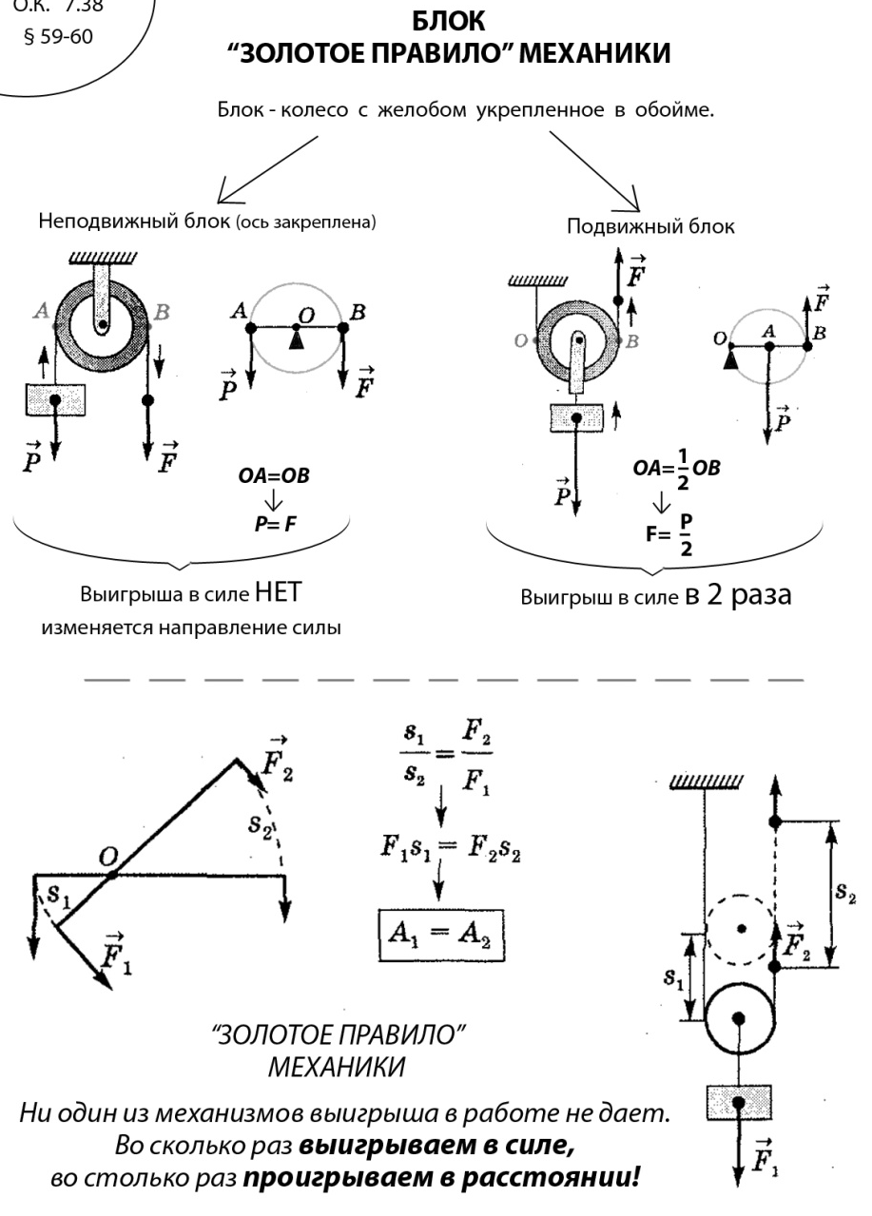
II. Закрепление пройденного материала. (15 мин)
Выполнить упражнение 33 под цифрами 1 и 2.
Подсказка к упражнениям: упр. 1. Помним, что подвижный блок дает выигрыш в силе в 2 раза, но по «Золотому правилу» механики, если мы выигрываем в силе, то во столько же проигрываем в расстоянии, т.е. мы проиграли в расстоянии в 2 раза.
упр. 2. Подняли груз на s1=7 м (считаем s1 и F1 для груза), а сила F2=160Н приложил рабочий к свободному концу (считаем s2 и F2 при выполнении работы рабочим).

